**大中票券債券市場展望雙週報 2018/03/12**

By Peter

**市場回顧**

過去二週以來，美債10y利率在2.80%~2.90%區間整理，因國債密集發行期結束，買點浮現，以及川普徵收鋼鋁關稅，對市場造成干擾。上周五美債10Y利率收在2.8938%。台債10y利率受到籌碼集中影響，以及20年券標售利率優於預期，利率跌破1.0%，多方仍掌控市場。上周末收盤，5年期利率收在0.656%，10年期利率收在0.985%。

美國2月非農就業人口新增31.3萬，遠高於預期的20.5萬，並創2016年7月來新高，但平均時薪年增2.6%不如預期，舒緩了市場對通膨擔憂。

~報摘

**歐債十年期利率走勢圖**

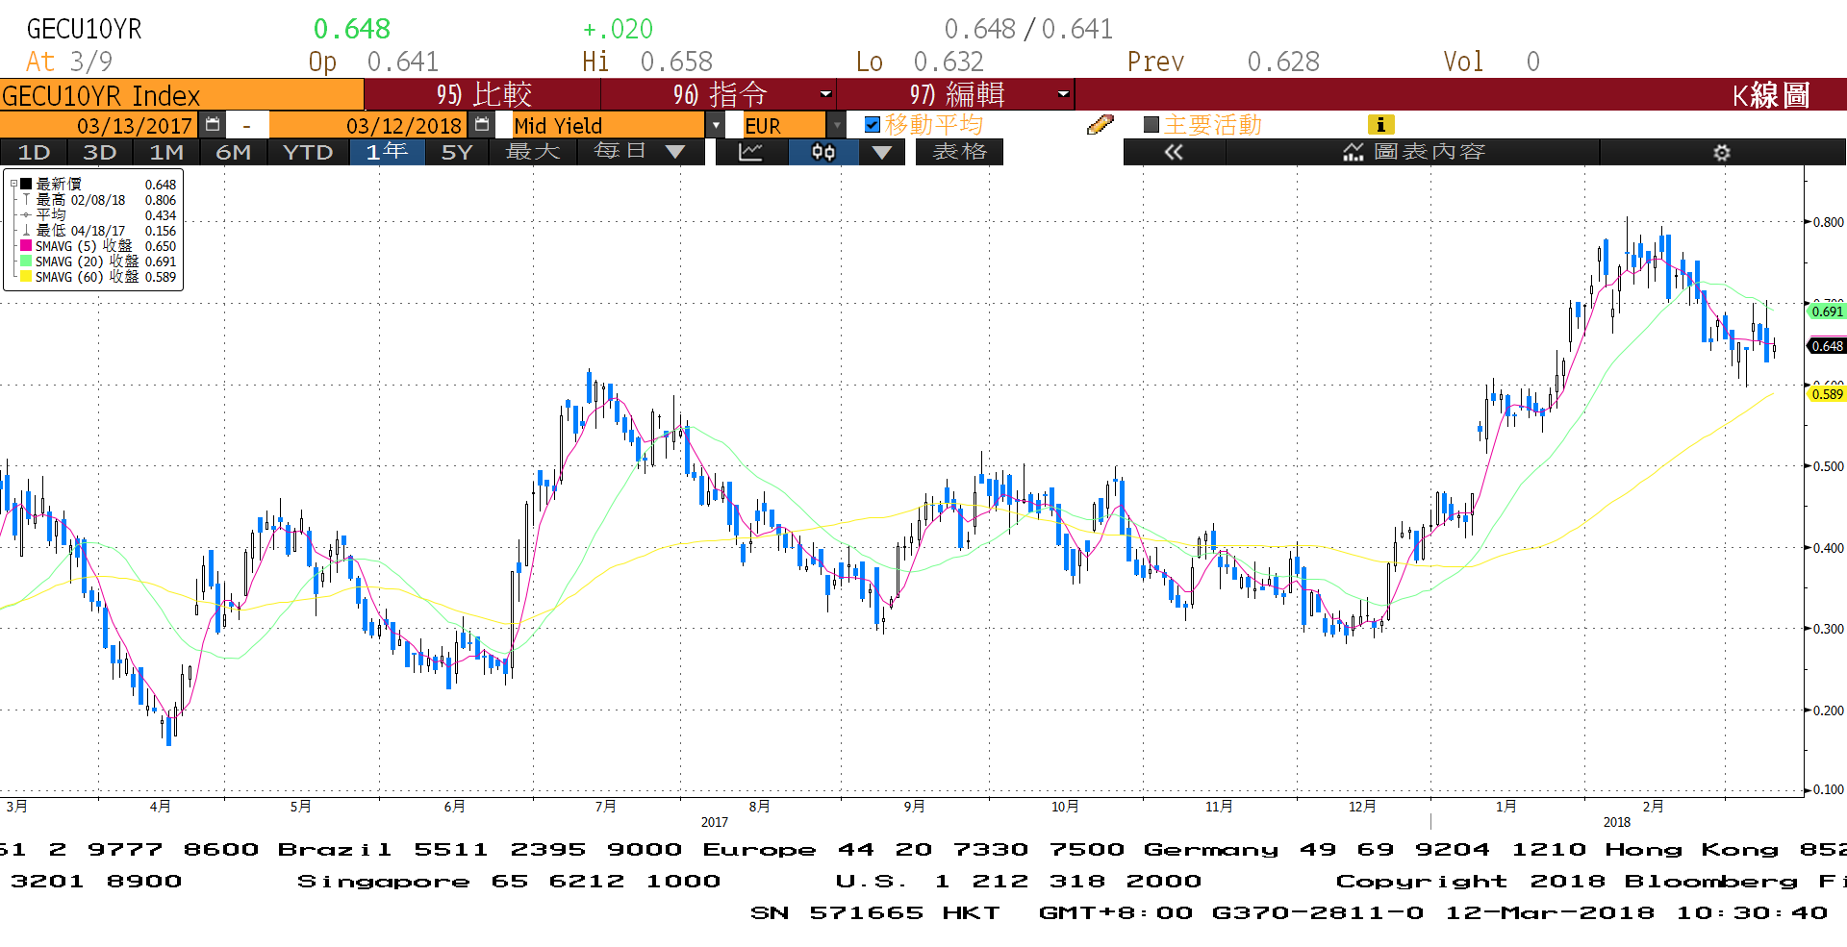

**美債十年期利率走勢圖**

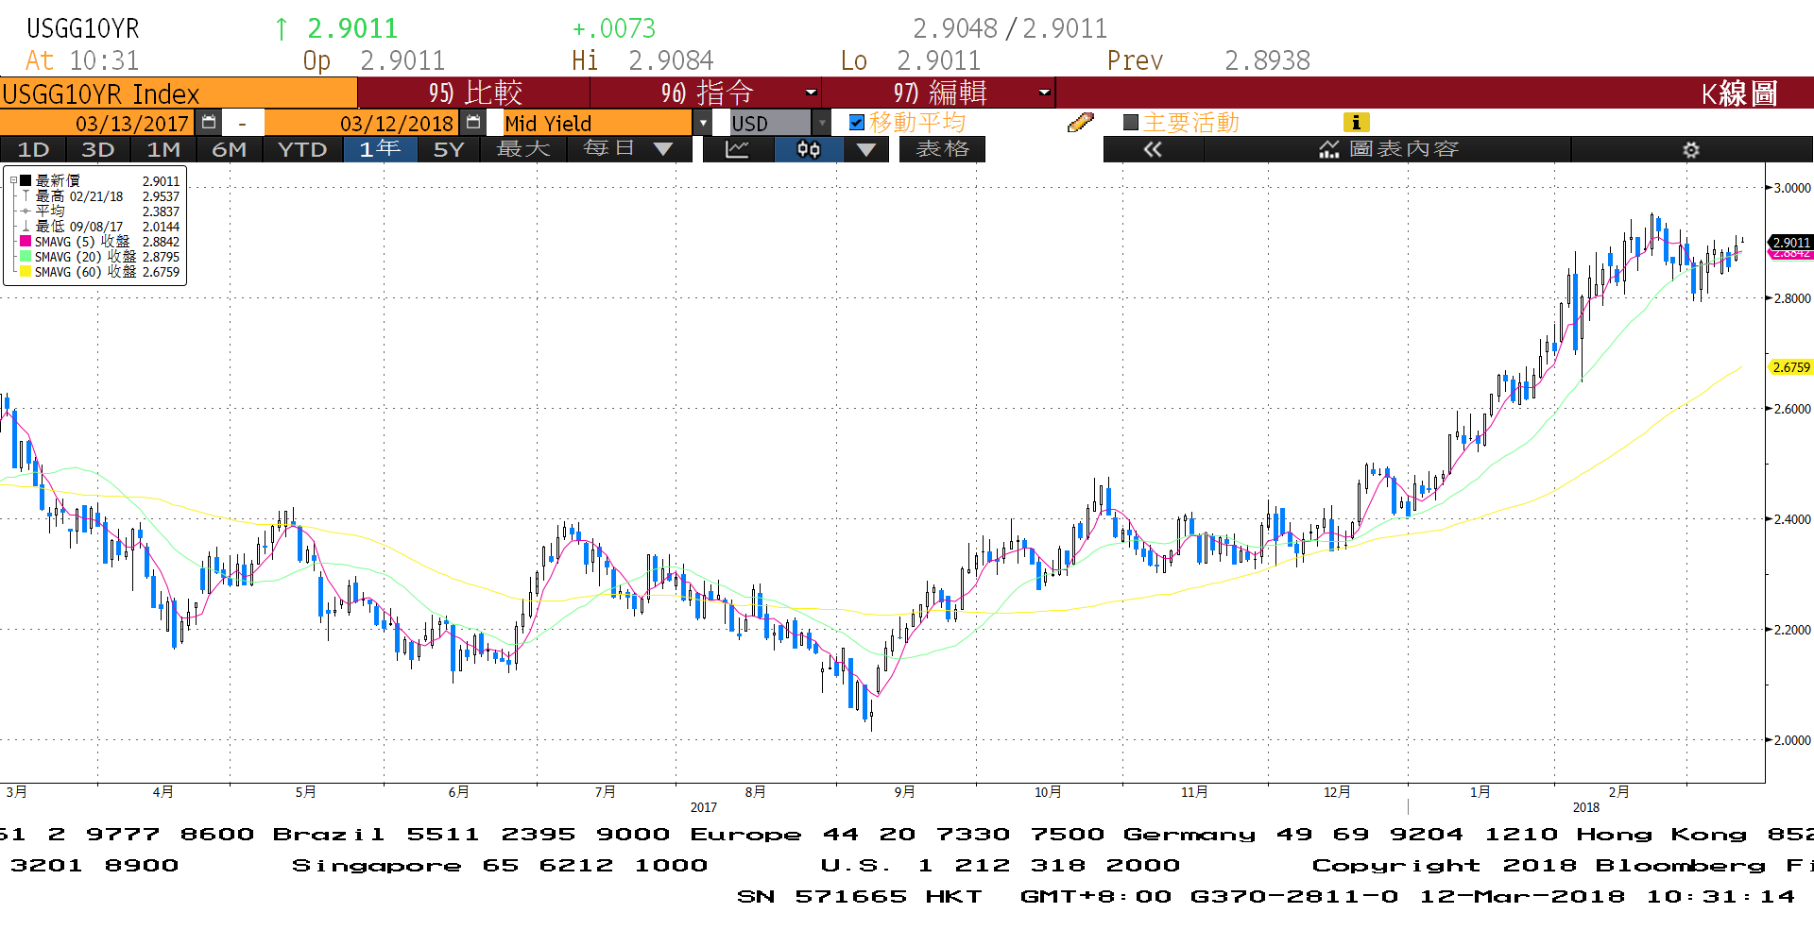

**日債十年期利率走勢圖**

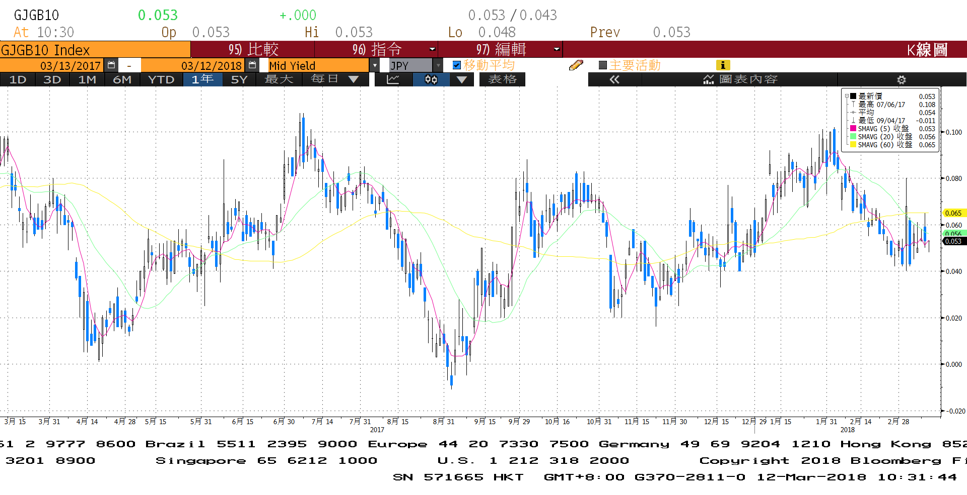

**台債十年期利率走勢圖**

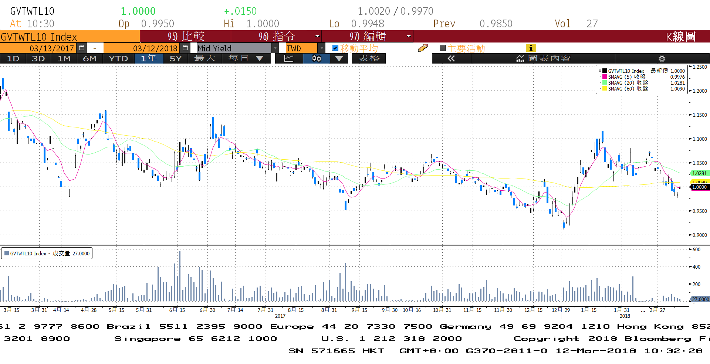

**各國殖利率走勢圖**

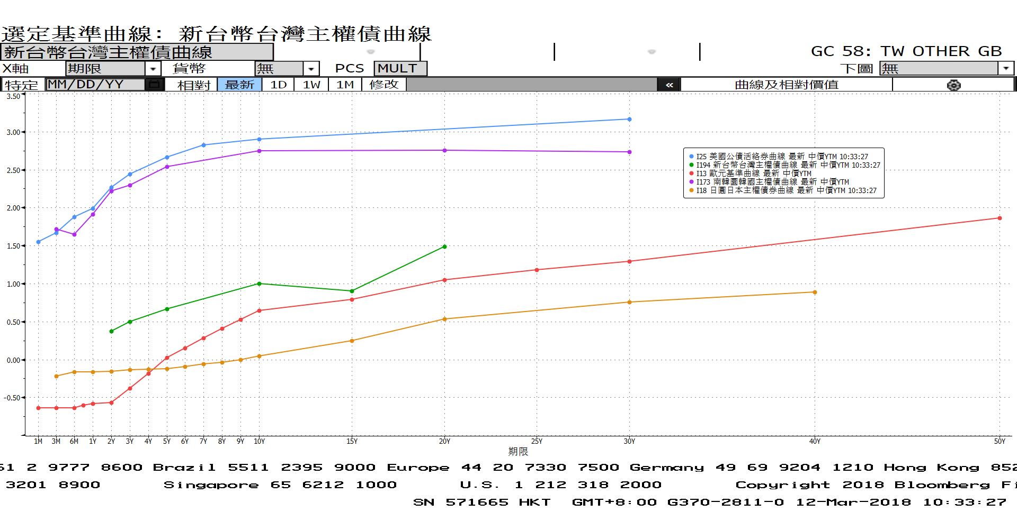

**經濟數據圖**

**台灣外銷訂單(年比)**

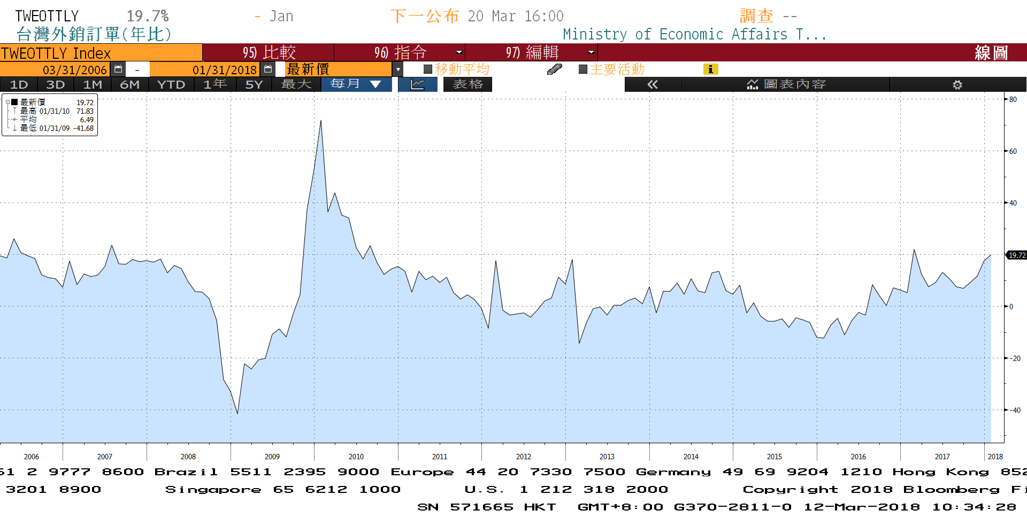

**美國供應管理協會全國製造業採購經理人指數 經季調**

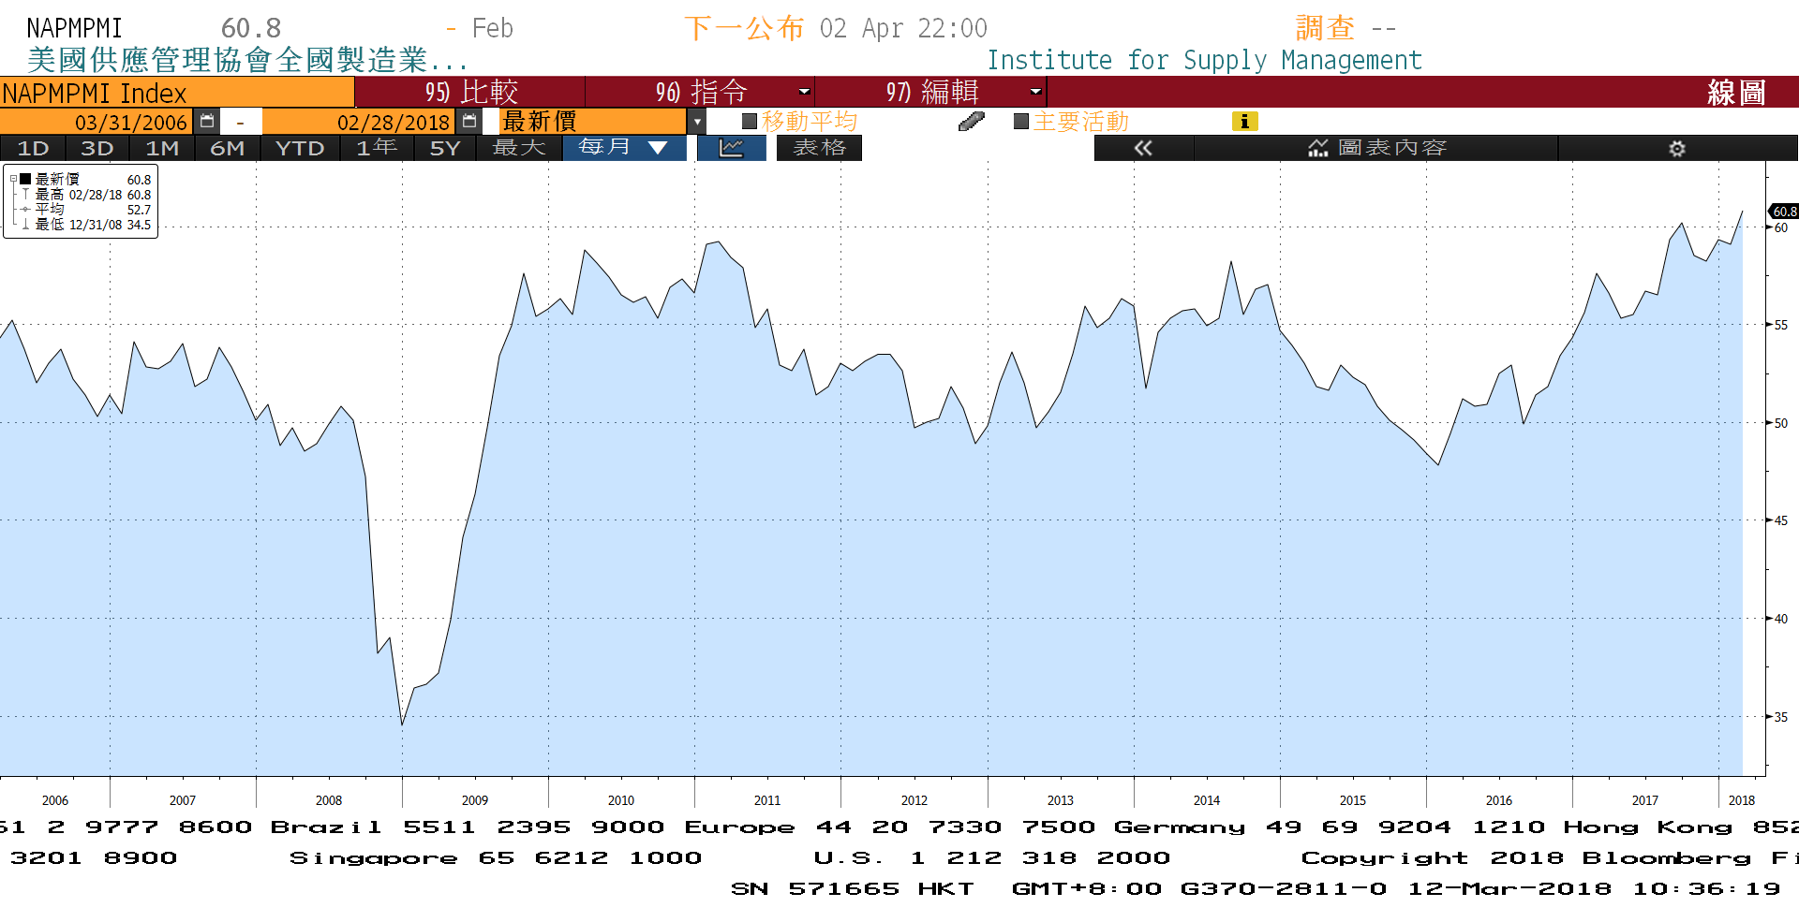

**美國非農業就業人口淨變動 經季調(月比)**

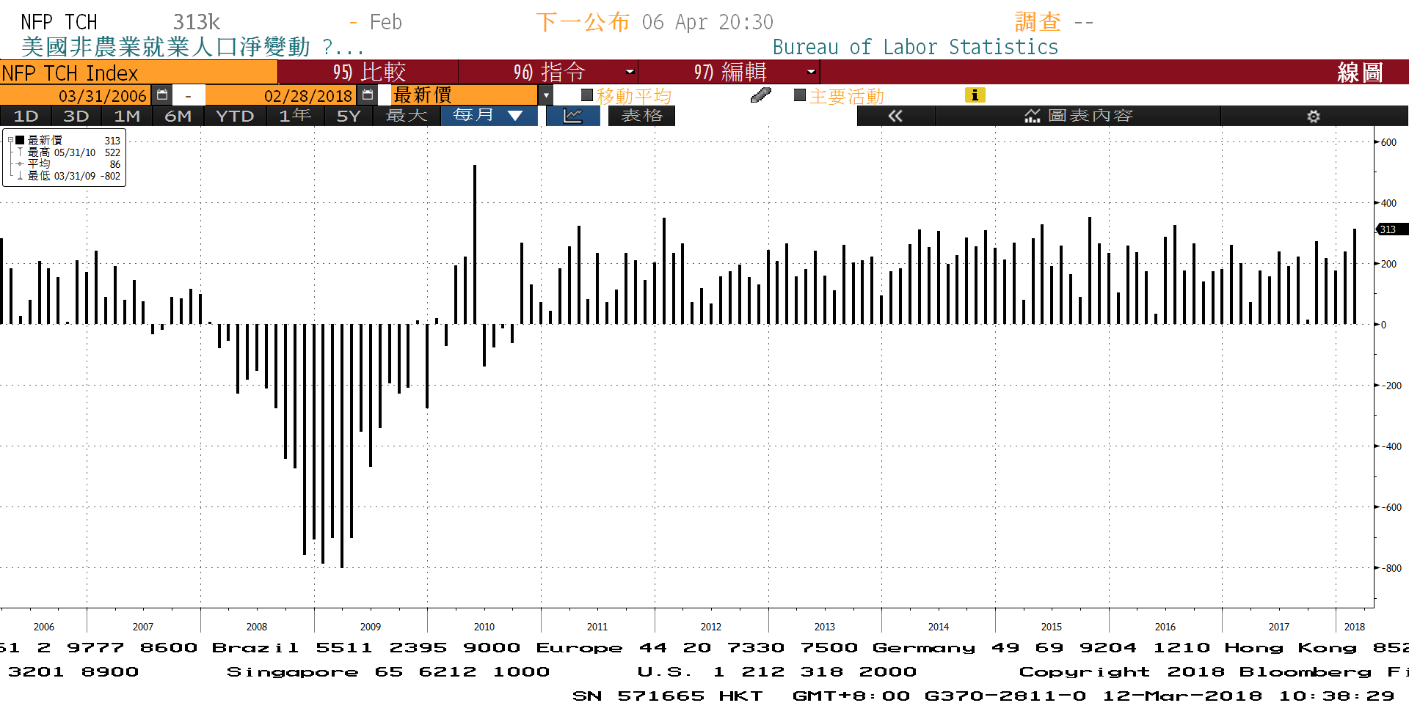

**商品指數**

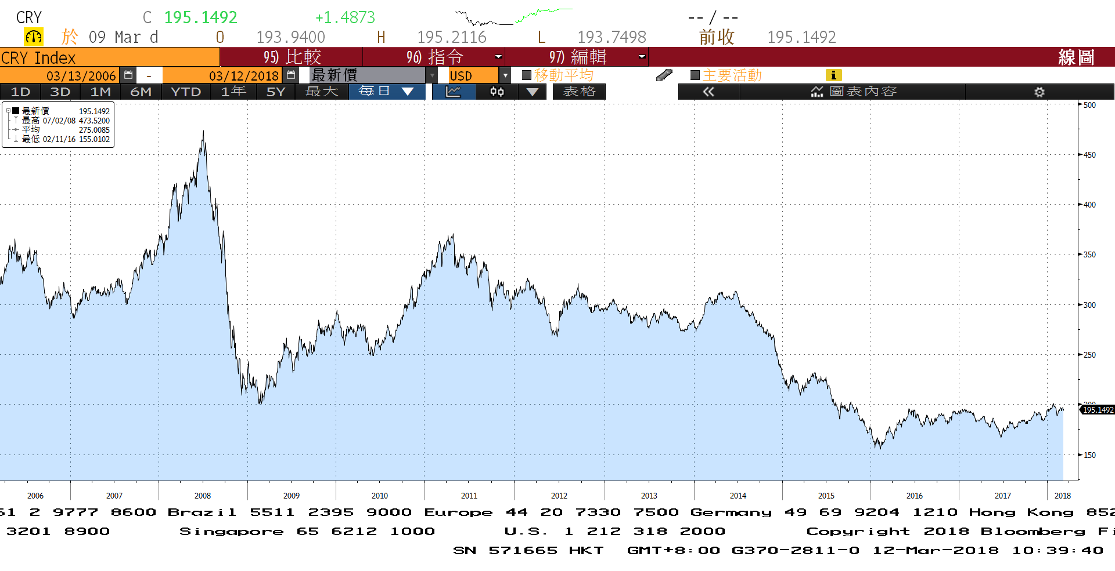

**經濟數據預估**



**市場展望**

近期利率走勢，從技術面來看，美債10年期利率區間先看2.80%~2.95%，短線上，受到川普徵收鋼鋁關稅的干擾，利率再漲的空間有限。台債利率走勢上，10y利率受到20年券標售影響，利率下探，但由於與國際債市走勢乖離較大，交易商追價有限。預估在季線附近整理。

經濟數據方面，陸續將公布美國2月房屋開工率、2月CPI與PPI、3月密大消費信心初值等。預計數據表現，對美債利率而言，影響不如非農就業報告。台債走勢上，10Y利率仍以籌碼面為依歸，惟目前走勢與國際債市利率乖離，影響追價意願。同樣的，因為缺乏上漲的因素，利率持續在低檔整理，操作上只宜調節，不建議放空。預估近期台債10年期利率約為0.97%至1.07%。